Предупреждение: материалы содержат ссылки на ресурсы в сети интернет, перед проведением занятия преподавателю необходимо проверить их работоспособность и содержание и в случае появления на информационном ресурсе сообщений, содержащих информацию, причиняющую вред здоровью и (или) развитию детей, согласно Федеральному закону "О защите детей от информации, причиняющей вред их здоровью и развитию" от 29.12.2010 N 436-ФЗ, не использовать их для проведения занятия.

КЕЙС 1: Анализ информационных сообщений в интернете
Всего занятий/часов: 6/12
Занятия:
Номер занятия | Основное содержание
1 | Виды информационных сообщений в интернете
2 | Фейкньюс, фейки, реклама
3 | Фактчекинг
4 | Источники и каналы распространения информации
5 | Рекламные сообщения в интернете
6 | Вирусные сообщения, флешмобы, челленджи

Массивы данных для кейса 1 в проекте Кванториум – углубленный:

№ | Объект
1 | зимняя гроза
2 | видео, снятое летчиком о лесном пожаре в Иркутской области
3 | зубная паста с углем
4 | Ice Bucket Challenge

Приложение: Памятка. Как проверить фото в интернете на фейк

Занятие 1. Виды информационных сообщений в интернете
План занятия:
Номер блока | Продолжительность, мин | Описание учебной работы
1 | 5 | Теоретический блок: виды информационных сообщений в интернете.
2 | 15 | Демонстрация видео Собчак об ее участии в выборах президента в качестве кандидата наYoutube.  Практический разбор видео совместно с преподавателем.
3 | 20 | Групповая работа: разбор особенностей информационных сообщений Собчак об ее участии в выборах президента в качестве кандидата на других платформах.
4 | 5 | Подведение итогов исследования
 | 10 | перемена
5 | 20 | Групповая работа: оценка результативности сообщений. Поиск в открытом пространстве сообщений об обсуждении видео Собчак и ее постов об ее участии в выборах президента в качестве кандидата.
6 | 5 | Подведение итогов исследования
7 | 15 | Особенности анализа информационных сообщений в интернете. Основные методы анализа информационных сообщений
8 | 5 | Итоговая рефлексия по занятию
 | 45+45

Блок 1. Теоретическая часть
Виды информации:
- По оригинальности (авторские/перепечатка)
- По форме (видео/текст/картинка/гиф/аудио/ссылка/хэштег/число)
- По приватности (открытая/закрытая)
- По масштабу (массовая/специальная/личная/секретная
- По значению: (Актуальная/Достоверная/Полезная)
- По истинности: (Истинная/Ложная).
- По источнику (соц сети/ мессенджеры/сми/тв/форумы/личная)
- По воздействию (мотивирующая/демотивирующая/нейтральная/внушающая)
- По доступности (доступная/ограничено доступная/не доступная)
- По полноте (полная/частичная/пустая)
- По ценности (высокая/средняя/низкая)

Блок 2. Демонстрация видео
Платформа | Ссылка на материал | Тип материала
Youtube | https://www.youtube.com/watch?v=E7O6OcxDDFw | Оригинальное видео
Instagram | https://www.instagram.com/p/BaZP4iHhtWF/ | Запись с прикрепленным фото
Vk.com | https://vk.com/kandidatprotivvseh?w=wall-2688137_23112 | Запись с ссылкой на видео

Сначала преподаватель демонстрирует видео на Youtube. На примере видео объясняет к какому виду информации оно относится, отмечая каждую из особенностей.
• По оригинальности (авторские/перепечатка) видео опубликовано на данном канале автором канала;
• По форме (видео/текст/картинка/гиф/аудио/ссылка/хэштег/число) сообщение видеоформата;
• По приватности (открытая/закрытая) видео доступно всем пользователям интернета;
• По масштабу (массовая/специальная/личная/секретная) информация адресована всем пользователям интернета;
• По значению: (Актуальная/Достоверная/Полезная) информация являлась актуальной на момент публикации, однако она относится к конкретному событию, привязанному к определенной дате;
• По истинности: (Истинная/Ложная) информация опубликована СМИ, подтверждена участником видео;
• По источнику (соц сети/ мессенджеры/сми/тв/форумы/личная) опубликовано видеохостингом YouTube, относящемуся к социальным сетям;
• По воздействию (мотивирующая/демотивирующая/нейтральная/внушающая) автор призывает пользователей оказать ему поддержку и для этого приводит аргументы;
• По доступности (доступная/ограничено доступная/не доступная) в сообщении используются понятные обще употребляемые слова;
• По полноте (полная/частичная/пустая) сообщение несет смысловую нагрузку, логично по структуре и информативно;
• По ценности (высокая/средняя/низкая) сообщение содержит информацию, представляющую ценность для большого количества пользователей.

Блок 3. Групповая работа: разбор особенностей информационных сообщений Собчак об ее участии в выборах президента в качестве кандидата на других платформах
Учащимся предлагается провести самостоятельный анализ сообщений, опубликованных в Instagram и во Vk.com.
Учащиеся должны заполнить аналогичную табличку по видам информации и объяснить свой выбор.
Работа проходит группами, деление на группы произвольное.
10 минут дается на изучение сообщения, его анализ и описание. Затем, в течение 10 минут учащиеся зачитывают свои ответы с объяснениями.

Блок 4. Подведение итогов
Что установлено?
Какое мнение о сообщении сложилось?
На основании чего? Какая между ними разница? Чем она обусловлена?
Почему одно сообщение отличается по видам на разных платформах?

Блок 5. Оценка результативности сообщения. Поиск в открытом пространстве сообщений.
Показатели результативности сообщения:
- Количество лайков
- Количество репостов
- Количество комментарий
- Количество просмотров
- Соотношение лайков и дизлайков
- Качественный отклик в комментариях к сообщению.

Опять открываем видео Собчак на YouTube и указываем на показатели результативности.
Затем открываем видеопародию на это сообщение, сделанное Иваном Ургантом https://www.youtube.com/watch?v=kskjmn59omw.
Просим учащихся самостоятельно оценить, какое из видео является более результативным.
Следующим шагом студенты снова собираются в группы и анализируют результативность двух других сообщений Собчак в Instagram и во Vk.com.

Блок 6. Подведение итогов.
Что установлено?
Какова результативность опубликованных сообщений?
Какое из сообщений оказалось наиболее результативным? Как вы думаете почему?

Блок 7. Теоретическая часть.

Форматы представления информации в Интернете:
- Текстовая информация (посты в социальных сетях, публикации в интернет-сми, комментарии пользователей)
- Изображения (фотографии, картинки, рисунки). Важно понимать, что картинки также могут содержать текст. Анализ такого текста сложнее, но все же возможен. Также к данной категории можно отнести и анимированные изображения в формате GIF.
- Аудиофайлы.
- Видеофайлы. Данный тип является наиболее мультимедийно насыщенным, поскольку может включать в себя и текстовую информацию, и аудиоряд и визуальное сопровождение.

Особенности анализа сообщений в интернете:

- Анализ текста. Анализ текстовых сообщений может быть количественный – количество публикаций, их распространенность, количество репостов, количество однотипных публикаций, время размещения и периодичность; и качественный – что и как пишет автор, какую мысль хочет донести. Условно текст делится на 3 части. Введение, основная часть и заключение (или выводы). Сегодня подавляющее большинство публикаций, распространяемых в социальных сетях во введении пытаются быстро «зацепить» читателя, в основной части транслируют ему определенную мысль, а в конце «подсказывают», что ему нужно сделать. Чаще всего так выглядят рекламные тексты, и они не всегда опасны (если не продают запрещенные товары), но иногда такие же технологии используются для не самых хороших целей.

Например:

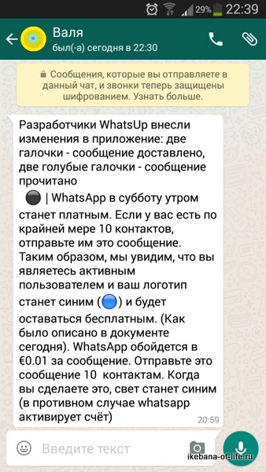
Введение.
Определяет читателю объект внимания. В данном случае это WhatsApp
Основная часть.
Объясняет читателю суть дела, рассказывает легенду, описывает событие.
Заключение.
Часто в заключении используются глаголы в повелительном наклонении, чтобы побудить Вас что-то сделать: иди, купите, сделайте. В данном случае отправьте

При чтении сообщений и постов в социальных сетях стоит быть внимательными и всегда задавать себе вопрос:
- а что автор хотел сказать этим текстом?
- какую мысль выразить и к чему подтолкнуть читателя?

Важным дополнением является правило выявления манипуляций в тексте: если Вы начинаете испытывать сильную эмоцию (жалость, злость, обиду, грусть, радость и др.), значит в тексте содержится манипуляция. Будьте бдительны в этом случае. По этому принципу часто строятся сообщения мошенников.

Например:

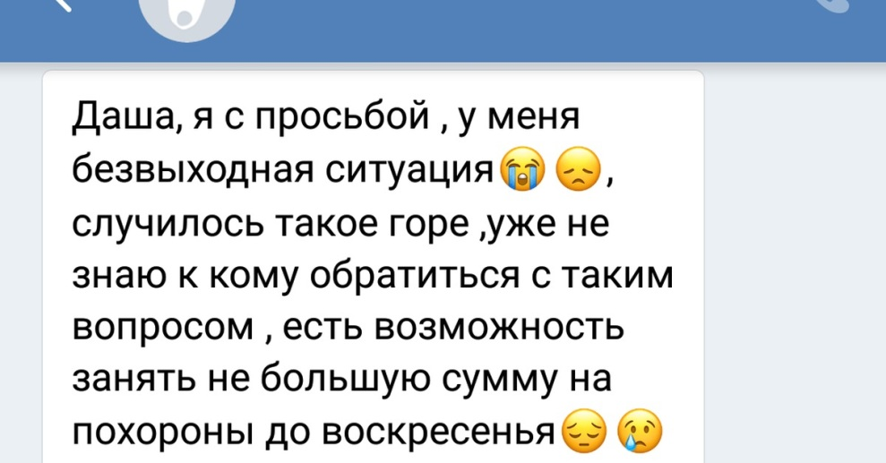

Такие сообщения часто используют мошенники для вымогания денег.

Вопрос к учащимся:
- Вы или Ваши знакомые получили подобные сообщения?
- Можете привести примеры?

Количественный же анализ сообщений может осуществляться автоматически и дает представление об объемах распространения информации по той или иной теме, о человеке или событии, а также показывает вовлеченность аудитории в процесс обсуждения.

- Анализ мультимедийных файлов, таких как видео, изображения или музыка – отдельная большая тема. Но вам стоит запомнить главные принципы:
- Всегда помните, что красивые и хорошо сделанные видео сами по себе не появляются. Кто-то потратил время и деньги на их создание, а, значит, преследует какую-то цель.
- Сначала думайте, проверяйте факты, а потом поддавайтесь эмоциям.

Блок 8. Итоговая рефлексия
- Что вы узнали сегодня?
- На какие вопросы нужно ответить, чтобы составить первое аналитическое представление о сообщении?

Занятие 2. Фейкньюс, фейки, реклама
План занятия:
Номер блока | Продолжительность, мин | Описание учебной работы
1 | 10 | Поиск по сообщениям в соц.сетях http://bs.kribrum.ru/  В системе исследуем распространение темы «Путинбург»  Обсуждение
2 | 5 | Теоретический блок: что такое фейкньюс, фейки.
3 | 20 | Работа в системе (групповая работа): «отключение интернета», «Леди гага встречается с Бредли Купером», «беременность Ольги Бузовой»
4 | 5 | Подведение итогов исследования: Что установлено? Как можно проверить фейк? Кто и зачем запускает подобные слухи?
5 | 5 | Теоретический блок: реклама в интернете
 | 10 | перемена
6 | 10 | Задание: выявляем рекламные блоки
7 | 10 | Теоретический блок: скрытая реклама
8 | 20 | Групповое исследование: найти по 3 примера скрытой рекламы (из инстаграм, на ютуб, из фильмов)
9 | 5 | Итоговая рефлексия по занятию
 | 45+45

Блок 1. Поиск по сообщениям в соц.сетях.
Открываем систему http://bs.kribrum.ru/.
В ячейке «текст» вносим «Путинбург», выставляем период 1 месяц.
Обращаем внимание на количество сообщений, на их содержание.
Затем объясняем, что Путинбург – это слух и мем о том, что Санкт-Петербург будет переименован в Санкт-Путинбург. Произошел от того, что Путин является почётным гражданином Санкт-Петербурга. Данный слух появился еще в начале 2000 годов, на настоящий момент существует больше как мем.

Блок 2. Теоретический блок
Фейк в интернете – это фальшивка, подделка: новость, которая неправдоподобна; аккаунт человека в соцсети, которого на самом деле не существует; смонтированный видеоролик и т.п.
Фейки запускаются в интернет со следующими целями:
- посещение чужих страниц и присутствие в соцсетях инкогнито;
- продвижение какого-либо товара или услуги в соцсетях, накрутка лайков, комментариев и т.п.;
- дезинформация, фальшивые новостные сообщения;
- фейковый профиль знаменитости для накрутки подписчиков;
- создание “видимости” движений на сайтах, в форумах, комментариях;
- мошенничество в Интернете: “липовая” продажа или покупка товаров и услуг;
- психологические проблемы создателей: представление себя как другого героя.

Особенности фейкового аккаунта:
- Существует недавно.
- Может прикрываться известной личностью.
- Анкета заполнена не полностью, нет индивидуальности.
- Странное имя (часто к нему добавляется продвигаемый товар или услуга).
- Мало фотографий.
- Спам на стене.
- Человек может редко заходить на страницу.
С фейками постоянно борется администрация социальных сетей. Введена попытка верификации пользователей и штрафы за спам.
Для создания фейков в интернете есть множество причин. Поэтому вам нужно научиться отличать правду от вымысла. Имеет смысл проверять правильность ссылки, по которой предлагается пройти — некоторые из них очень похожи на адреса популярных сайтов;

Блок 3. Групповая работа в системе.
Учащиеся распределяются на группы. С помощью системы http://bs.kribrum.ru/ они изучают одну из предложенных фейк новостей, либо могут предложить свою.
- «отключение интернета»,
- «Леди гага встречается с Бредли Купером»,
- «беременность Ольги Бузовой».
Период исследования – с июня 2019 г по текущий момент.
Установить особенности распространения: посмотреть кто и что пишет, сколько людей уверены в правде, а сколько сомневаются, какие доводы приводят и те и другие.

Блок 4. Подведение итогов.
Что установлено? Как можно проверить фейк? Кто и зачем запускает подобные слухи?

Блок 5. Теоретический блок. Реклама в интернете.

Обсуждение:
- Что такое реклама?
- В чем польза рекламы? (для производителей, продавцов и потребителей)?
- Как проявляется негативное воздействие рекламы?
- Какие виды интернет-рекламы вам известны?

Блок 6. Задание

Выявляем рекламные блоки на страницах сайтов.
Сайты: rbc.ru, kommersant.ru, vedomosti.ru
Можно смотреть на основной странице и на страницах конкретных статей.

Вопрос:
- На основании каких признаков мы выявили рекламные блоки?
(примерный ответ: расположение – часто справа, вверху, внизу, изображение+текст, анимированное изображение, видеоролик, информация о цене, скидках…)

Вопрос: как можем защититься от рекламы?
Примерные ответы:
- игнорирование, многие пользователи не замечают рекламу, не смотрят в те области сайта, где реклама традиционно располагается.
- Настройка браузера на блокировку рекламы (например - https://firefox-downloads.ru/blokirovka-reklamy-v-brauzere-mozilla-firefox.html)

Блок 7. Теоретический блок. Скрытая реклама

Скрытая реклама - в соответствии с ФЗ "О рекламе" от 14 июня 1995 г. один из видов ненадлежащей рекламы. Использование в радио-, теле-, видео-, аудио- и кинопродукции, а также в иной продукции и распространение иными способами рекламы, которая оказывает не осознаваемое потребителем воздействие на его восприятие, в т.ч. путем использования специальных видеовставок (двойной звукозаписи).

Виды скрытой рекламы:
- Отзывы и комментарии
- Обзорные «независимые» статьи и посты в блогах
- Рекомендательный маркетинг
- Личные «инструкции» к пользованию

Главный эффект такого подхода — люди должны думать, что они сами догадались и приняли решение о покупке.

Функции скрытой рекламы:
- формировать у потребителя запоминание марки и логотипа компании;
- формировать антирекламу для конкурента;
- организовать потребность в товарах ранее не используемых.

Каналы распространения скрытой рекламы
- Визуальный;
- Разговорный;
- Через использование/практическое применение.

Блок 8. Групповое исследование.
Учащиеся произвольно разбиваются на группы.
С помощью сети интернет они должны найти по 3 примера скрытой рекламы (из инстаграм, на ютуб, из фильмов).

Ответить на вопрос: как можно распознать скрытую рекламу?

Блок 9. Итоговая рефлексия:
- Что нового вы сегодня узнали?
- Как вы считаете, законно ли использование скрытой рекламы?
- Нужно ли наказывать за фейки в интернете и почему?
Занятие 3. Фактчекинг
План занятия:
Номер блока | Продолжи-тельность, мин | Описание учебной работы
1 | 20 | Деловая игра Правда или вымысел?  Преподаватель демонстрирует сообщения в интернете:  - Ролик ББС “Летающие пингвины”  - Новость о розыгрыше 100000$ за отказ от смартфона на год  - Новость - Конец света в этом веке?
2 | 10 | Дискуссия: как проверяем сообщения в интернете (средствах массовой информации). Этапы проверки, инструменты, ресурсы
3 | 5 | Теоретический блок. Алгоритм фактчекинга
4 | 10 | Работа в поисковых системах (групповая работа): поиск и обобщение инструментов фактчекинга
 | 10 | перемена
5 | 20 | Работа в системе (групповая работа): “Проверяем информацию в соц.сетях”  Постановка задачи исследования  Поиск и анализ информации  Подготовка презентации с результатами
6 | 20 | Выступления групп с презентациями  Обсуждение
7 | 5 | Итоговая рефлексия по занятию
 | 45+45

Блок 1
Тема 1: Умеют ли пингвины летать?
Вечером 1 апреля 2008 г. корпорация ББС транслировала сенсационный фильм о летающих пингвинах
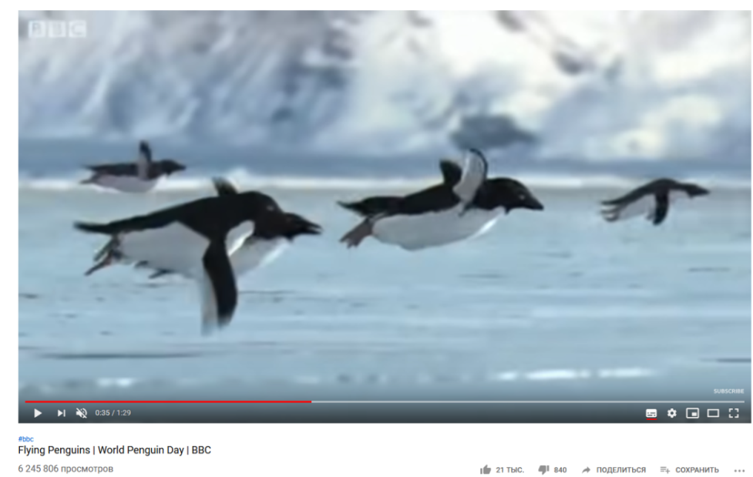
Источник: скриншот кадра фильма
Ссылка на фильм на youtube-канале ББС - https://www.youtube.com/watch?v=9dfWzp7rYR4
Статья о фильме (на русск.) -http://news.bbc.co.uk/hi/russian/sci/tech/newsid_7324000/7324600.stm#
Вопрос: Верно ли это, что пингвины умеют летать?
Используем учебники по биологии, энциклопедии, интернет для проверки факта.
Поиск информации, обсуждение в группе, общее мнение – пингвины умеют летать?
Вопрос: почему ББС снял этот ролик и транслировал его? (подсказка – обратите внимание на дату публикации фильма на сайте ББС)
Тема 2: 100 000$ от дочерней компании Coca-cola за отказ от смартфона на год
Источник: скриншот со страницы сайта Спутник https://ru.sputnik.kg/world/20181213/1042424939/vitaminwater-eksperiment-smartfon-akciya.html
Новость об этом:
https://ru.sputnik.kg/world/20181213/1042424939/vitaminwater-eksperiment-smartfon-akciya.html
Загрузить статью, прочитать о конкурсе.
Ролик об этом конкурсе https://mashable.com/video/vitaminwater-smartphone-contest/ (на англ.яз.)
Вопрос: По вашему мнению, это правдивая информация?
Каков будет алгоритм проверки? (гипотеза: мы можем доверять компании Coca-cola, но не можем Vitaminwater, так как не знаем эту компанию)
Вместе с преподавателем:
- Ищем информацию о Vitaminwater и конкурсе на официальных ресурсах Coca-Cola Company
Результат:
https://www.coca-colarussia.ru/tags/vitaminwater
https://www.coca-colacompany.com/stories/could-you-ditch-your-phone-for-a-year

- Проверяем компанию Vitaminwater
Ее сайт - Vitaminwater.сom
С помощью ресурса whois.com проверим владельца и администратора домена
Администратор – The Coca-cola Company
Эти факты доказывают, что Vitaminwater – дочерняя структура компании Coca-cola? И рекламному сообщению о конкурсе можно доверять?
Тема 3: Конец света наступит в нашем веке?
Сообщение на сайте телевизионного канала “Пятый канал”
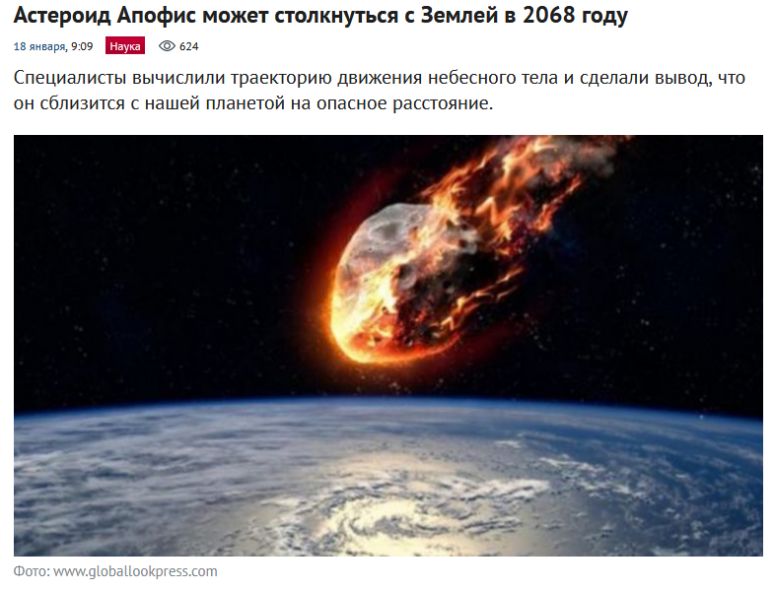
Источник: скриншот страниц сайта https://www.5-tv.ru/news/236544/asteroid-apofis-mozet-stolknutsa-szemlej-v2068-godu/
Проcматриваем заметку: https://www.5-tv.ru/news/236544/asteroid-apofis-mozet-stolknutsa-szemlej-v2068-godu/
Вопросы:
- На кого ссылаются журналисты, есть ли ссылка на источник данных, по которой мы сами можем ознакомиться с результатами исследования? Можем ли установить фамилии исследователей?
Проведем исследование. В поисковике yandex.ru зададим фразу: астероид Апофис 2019
В числе первых система выдает заметку в газете Известия – iz.ru
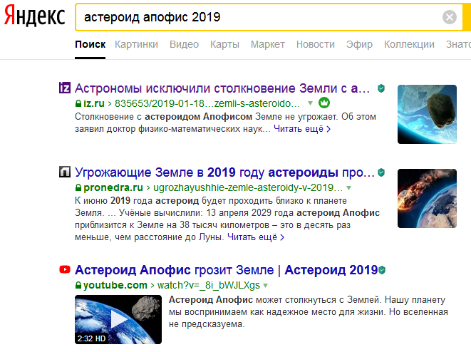
Просматриваем ее: https://iz.ru/835653/2019-01-18/astronomy-iskliuchili-stolknovenie-zemli-s-asteroidom-apofis
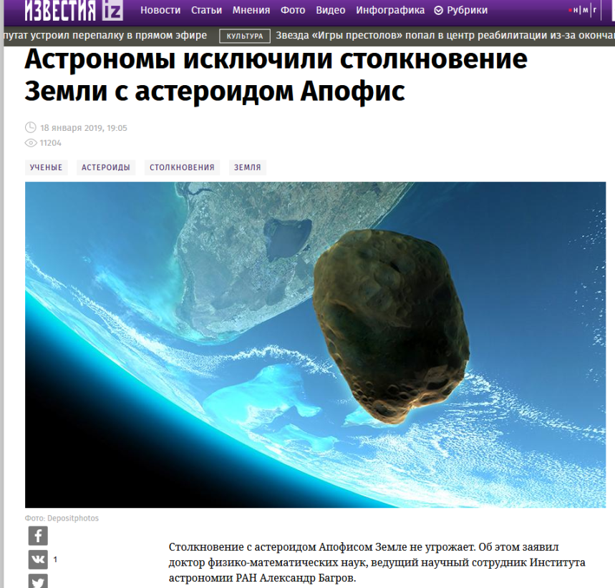
Вопрос: на чьем мнении основывается утверждение, представленное в заголовке? Можем мы доверять этому специалисту?
Что еще мы можем сделать для получения авторитетного мнения по этому вопросу? (примерный ответ – поискать комментарии других ученых из авторитетных научных организаций – российских и зарубежных)
Блок 2
Обсуждение:
- С какой целью распространяются фальшивые новости, информация?
- Кто ее распространяет? На каких сайтах (в каких источникам можем встретить фальшивую информацию?)
- Как нам на нее реагировать?
- Каков алгоритм проверки?
Блок 3
Теоретический блок
Алгоритм фактчекинга:
- Ищем первоисточник
- Ищем подтверждение из нескольких независимых источников (авторитетных)
- Проверяем контент, метаданные фото, видео
Повторяем особенности фейкового аккаунта из занятия 2 этого кейса.
Блок 4
Работа в поисковых системах (групповая работа): поиск и обобщение инструментов фактчекинга, найденные инструменты с кратким описанием заносятся в файл в «Google. Документ» либо отображаются на доске.
Примеры: cервисы для проверки фото, картинок: Google images или TinEye, «Яндекс.Картинки», Google Reverse Image Search – обратный поиск , Плагин Trooclick для браузеров Chrome и Firefox ищет несовпадения в проверяемом тексте с другими сообщениями об этом событии в различных источниках
Источники (некоторые) по инструментам фактчекинга:
http://mediakritika.by/article/2800/faktcheking-kompyuternyy-podhod
https://newreporter.org/2019/02/22/7-servisov-dlya-faktchekinga/
https://zen.yandex.ru/media/texterra.ru/rukovodstvo-po-faktchekingu-pechalnye-primery-cheklisty-i-instrumenty-5a5c8dae865165fdcc876e44
Блок 5
Работа в системе Крибрум, выполняется в 4 подгруппах, затем результаты сопоставляются
2 задания:
Посмотреть сообщения в сети, проанализировать аккаунты разместивших контент, проанализировать несколько фото, видео, поискать информацию в СМИ, сделать вывод:
- Проверка сообщений о зимней грозе 19.01.19
Зимняя гроза, гроза зимой, гроза январь 2019, Москва

- Проверка сообщения о видео, снятом летчиком о лесном пожаре в Иркутской области, 28.05.19
Блок 6
Выступление групп с презентациями (установлена достоверность? На основании чего? Какие инструменты проверки применялись? Есть ли подтверждение в авторитетных СМИ?...). Обсуждение результатов.
Блок 7
Итоговая рефлексия:
- Как мы можем проверить достоверность информации в интернете?

Занятие 4. Источники и каналы распространения информации
План занятия:
Номер блока | Продолжи-тельность, мин | Описание учебной работы
1 | 20 | Лидеры мнений, инфлюэнсеры
2 | 10 | Демонстрация распространения информации
3 | 15 | Теория. Источники и каналы распространения информации
 | 10
4 | 10 | Задание. Исследование распространения информации в системе Крибрум
5 | 25 | Противоправные действия, связанные с распространением сообщений
6 | 10 | Итоги занятия
 | 45+45

Блок 1.
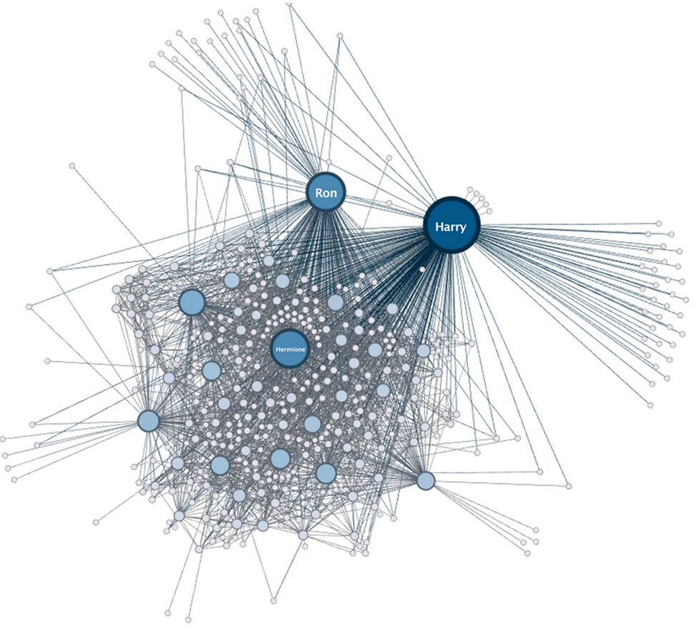
Рис. Социальная сеть героев книги Гарри Поттер и орден Феникса
Источник: https://journals.plos.org/plosone/article/figure?id=10.1371/journal.pone.0126470.g014
Как мы видим на графе – Гарри, Рон и Гермиона – лидеры по числу социальных связей с другими героями. Такие же аналогии мы можем провести относительно блогеров-лидеров в сети (инфлюэнсеров).
Смотрим видеоролик канала РБК “Кто такие инфлюенсеры и зачем они нужны”
https://www.facebook.com/rbc.ru/videos/ кто-такие-инфлюенсеры-и-зачем-они-нужны/1644136918985024/
Обсуждаем:
- Кто такие инфлюэнсеры?
- Почему они влиятельны? На кого и как они влияют?
- В чем заключен их капитал с точки зрения рынка?
- Кто и как использует этот капитал?
- В ролике встречаются термины – бренд, целевая аудитория. Что они означают?
- Что такое “лояльная и вовлеченная целевая аудитория”?
- В чем ошибка неудачливых зрителей музыкального фестиваля на Багамах? Что нужно было предпринять, чтобы не оказаться обманутым?
Знаменитости и лидеры мнений в сети
Вопросы: Кто они? Чем отличаются друг от друга?
- Знаменитости в сети. Мы следим за их аккаунтами потому, что … (знаем их благодаря телевизору, прессе, они прославились не в интернете, интернет – еще один канал продвижения информации о них). Это - известные актеры, певцы, политики и проч.
- Лидеры мнений в сети (opinion leader) - как правило, являются экспертами (подлинными или иногда мнимыми) в какой-либо области. К их мнению прислушиваются, с ним считаются другие люди (довольно много людей). Например, Джейми Оливер – шеф-повар, телеведущий – лидер мнений в сфере здорового питания.
Задание: приведите свои примеры

Блок 2

Демонстрация распространения информации

Иллюстрация в системе Крибрум.Сигнал (ссылка будет предоставлена позднее).

информационный повод - событие, действие, или иная активность пользователя социальных сетей или лидера общественного мнения, а также СМИ, ставшее причиной активного обсуждения.

информационный вброс - информационный повод, обладающий признаками искусственного распространения, т.е. помещаемый (вбрасываемый) в информационное пространство и искусственно популяризируемый с определенной заранее установленной целью.

Блок 3.
Теория: Источники и каналы распространения информации
При анализе информационных поводов важно учитывать количественные показатели распространения информации и уметь оценивать источники распространения.
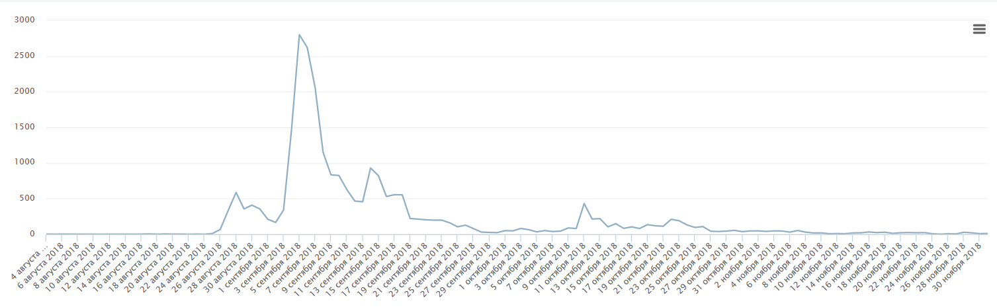
Рис. 1 из системы Крибрум.Объекты, раздел Отчеты
При количественном анализе распространения информации стоит помнить, что среднестатистическая новость имеет свойство постепенно утрачивать популярность, сми постепенно перестают о ней писать, а потому ее график будет выглядеть затухающим (рис. 1)

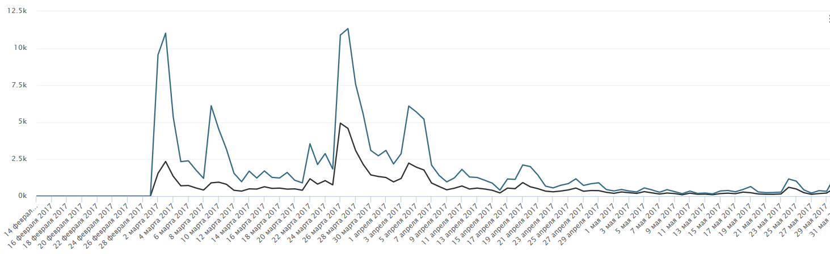
Рис. 2 из системы Крибрум.Объекты, раздел Отчеты
А если новость специально делают популярной, ее график будет иметь два и более почти одинаковых пиков количества сообщений (рис. 2).
Рис. 3 из системы Крибрум.Объекты, раздел Отчеты
Другим важным признаком вброса является соотношение оригинальных сообщений и всех (включая репосты и перепечатки). Чем разница больше, тем выше вероятность, что вы имеете дело с информационным вбросом (рис.3).
Всегда оценивайте источник информации. Крупные средства массовой информации всегда дорожат своей репутацией и стараются проверять информацию, а вот обычный пользователь или пранкер* никакой ответственности ни перед кем не несет.
Примечание: *Примечание (от пранк – телефонное хулиганство, телефонный розыгрыш, соотвественно, пранкер – человек, который осуществляет телефонные разыгрыши, но эти розыгрыши могут быть опасны и перерастать в хулиганство).
Блок 4 Задание
Проверить распространение информации в системе Крибрум по объектам:
Зимняя гроза в Москве
Ice Bucket Challenge
Вопросы:
1. Как выглядит график распространения инфоповода?
2. Каково соотношение оригинальных сообщений и репостов?
Блок 5
Противоправные действия, связанные с распространением сообщений
1. Ответственность за распространение недостоверной общественно значимой информации
Распространение недостоверной общественно значимой информации. В данном направлении ответственность несут только официально зарегистрированные средства массовой информации. Для пользователей социальных сетей ответственность не предусмотрена. Важность данного решения государственной власти состоит в том, что такая ответственность повышает качество работы средств массовой информации, побуждая их проверять то, что они публикуют.
2. Заведомо ложное сообщение об акте терроризма.
Задание:
1.Читаем сообщение в сети - Подросток предстанет перед судом за заведомо ложное сообщение об акте терроризма - https://bgtrk.ru/news/society/168169/
Обсуждаем:
  - Что совершил подросток?
  - Какое наказание за это преступление предусмотрено?
  - Какой ущерб и кому был нанесен в результате действий подростка?
2. Преподаватель демонстрирует на экране новостное сообщение:
Из новостей:
“Студенту колледжа предъявлено обвинение в совершении преступлений, предусмотренных статьей 207 УК РФ (заведомо ложное сообщение об акте терроризма) и пунктом "а" части 1 статьи 213 УК РФ (хулиганство).
Следствием было установлено, что обвиняемый принимал участие в сетевой игре, условия которой были размещены на сайте в интернете. Согласно правилам игры необходимо было разместить муляж взрывного устройства около одного из административных зданий города, за что было обещано денежное вознаграждение. Студент изготовил муляж взрывного устройства и разместил его около входа в административное здание.”
Обсуждаем:
  - Что совершил подросток?
  - Какое наказание за это преступление предусмотрено?
  - Какой ущерб и кому был нанесен в результате действий подростка?
Комментарий: совершенно неважно, сделано ли заведомо ложное сообщение об акте терроризма ради шутки, игры, “просто не хотелось идти на контрольную” или “одноклассники попросили”. Каждый такой случай задействует большое количество сил сотрудников полиции, МЧС и скорой помощи, в то время как они вместо этого могли бы спасти чью-то жизнь. Данное преступление приравнивается к преступлению террористической направленности. А информация о привлечении к ответственности по такому делу остается в базах данных и может негативно сказаться при поступлении в военные университеты или при устройстве на работу в крупные компании.
Блок 6
Итоговая рефлексия.
Обсуждаем вопросы:
- Что такое информационный повод, вброс?
- Как можно описать график распространения новости?
- Какие могут быть противоправные действия, связанные с распространением информации?

Занятие 5. Рекламные сообщения в интернете
План занятия:
Номер блока | Продолжи-тельность, мин | Описание учебной работы
1 | 10 | Демонстрация роликов рекламы Кока-кола “Праздник к нам приходит”  - Рекламный ролик с Санта Клаусом, 1995г.  - Рекламный ролик с Димой Биланом, 2016г.  Обсуждение
2 | 10 | Теоретический блок: Психология маркетинга и рекламы. Необходимость критической оценки маркетинговых сообщений.
3 | 20 | Работа в системе (групповая работа): “Зубная паста с углем-1”. Постановка задачи исследования. Поиск и анализ сообщений: реклама производителя, сообщения пользователей соц.сетей.
4 | 5 | Подведение итогов исследования: Что установлено? Какое мнение о продукте сложилось? На основании чего? Можно ли этот продукт использовать?
 | 10 | перемена
5 | 20 | Работа в интернете с использованием поисковиков (групповая работа): “Зубная паста с углем-2”. Постановка задачи исследования. Поиск и анализ профессиональных мнений о продукте
6 | 10 | Подведение итогов исследования: Что установлено? Какое мнение о продукте сложилось? На основании чего? Можно ли этот продукт использовать? Выработка рекомендаций
7 | 10 | Теоретический блок. Реклама в интернете через продвижение в блогах популярных блогеров, персон.
8 | 5 | Итоговая рефлексия по занятию
 | 45+45

Блок 1
Просмотр рекламных роликов Кока-кола
Старый - https://www.youtube.com/watch?v=PfiAkYvUGM0
Новый - https://www.youtube.com/watch?v=KFT_BwzrRz4
Вопросы для обсуждения:
- Что такое кока-кола?
- Как часто вы ее пьете? Какое она занимает место в ряду других напитков, которые вы пьете?
- Испытываем ли мы часто жажду зимой?
- Почему производитель связывает свой продукт - напиток с рождественским праздником?
- Удалось рекламе вызвать у вас при ее просмотре чувство праздника и радости?
- Преподаватель демонстрирует отклики пользователей youtube на старый ролик – см. картинку.
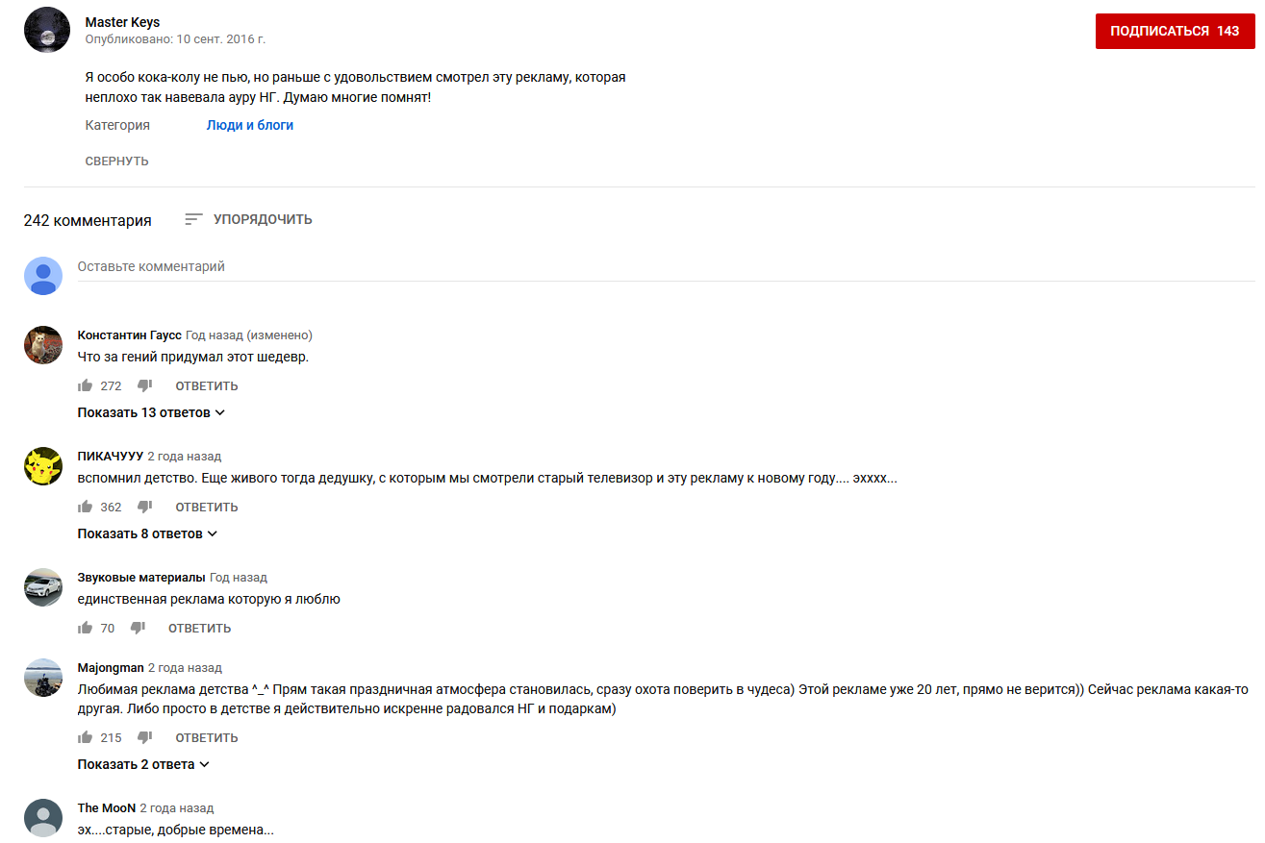

Обсуждаем – совпадают ли эмоции учащихся с откликами пользователей youtube.

- Какова основная идея этой рекламы? Что в действительности продает реклама? Напиток? Или…? Праздничное настроение? Чувство умиротворенности? Семейного уюта?...
Блок 2
Теория. Психология рекламы. Необходимость критической оценки рекламных сообщений.
Знания психологии человека на службе маркетолога – эмоциональный маркетинг
Одна их основных целей современного маркетинга – превращение товара (продукта) в бренд. Почему?
Бренд – это ассоциации, впечатления о товаре (продукте), сформированные у потребителя под влиянием рекламного воздействия.
Бренд – ярлык на товаре, существующий в воображении потребителя.
Товар (продукт)

Создание на основе эмоций

Бренд

В процессе превращения товара (продукта) в бренд его потребительские характеристики остаются теми же, а цена возрастает.
Почему?
Потребитель, приобретая такой товар (продукт) приобретает те приятные эмоции и ощущения, которые связаны с брендом – чувство уверенности, превосходства, стильности, молодости (или, наоборот, взрослости) и т.д.
Пример: два похожих по характеристикам чемодана (LOUIS VUITTON – слева, SAMSONITE – справа), почему такая разная цена? Что позволяет чемодану бренда Louis Vuitton стоить так дорого?
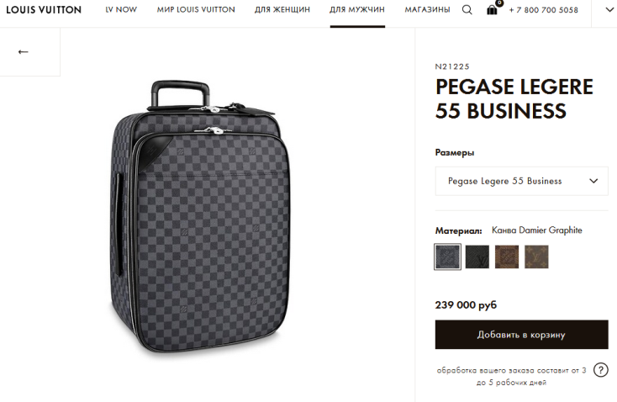 | 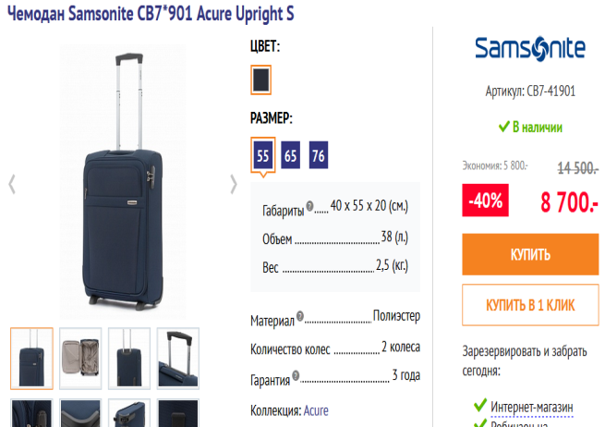
Рис. Скриншоты страниц чемоданов в интернет-магазинах
Блок 3
Работа в системе Крибрум. “Зубная паста с углем-1”
Последние несколько лет в интернете большой популярностью пользуется зубная паста с углем.

Посмотрите описание зубной пасты на сайте производителя/в интернет-магазине:

SPLAT BLACKWOOD
https://www.splat.ru/products/special/blackwood/

White complex Biomed

https://4fresh.ru/products/bied0006

Вопросы:
- Для чего в зубной пасте используется уголь? Что обещает производитель?
- Как отзываются потребители (отзывы на страницах продукта)
Смотрим ролик в youtube - Как отбелить зубы в домашних условиях активированным углем (0,5 млн. просмотров на май 2019г.), ссылка - https://www.youtube.com/watch?v=lCjeubVqt5k
(Владелица видеоблога о красоте рассказывает и показывает, как отбелить зубы с помощью активированного угля).
Вопросы: Можно ли доверять ее советам? Почему?
Работа в системе Крибрум с сообщениями пользователей в соц.сетях о зубной пасте с углем.
Задачи: анализ временной динамики сообщений, какова сейчас тенденция интереса? (Пик/ подъем/ спад), приверженцы/критики, типы источников – соц.сети, СМИ.
Блок 4
Подведение итогов исследования:
- Степень интереса к продукту в соц.сетях?
- Начало интереса к продукту в соц.сетях?
- Пик интереса? Спад?
- Примерное соотношение положительных и отрицательных мнений пользователей о продукте?
Блок 5
Работа в интернете
Задача: ищем профессиональные мнения о продукте и способе чистки зубов с помощью угля – ученых, стоматологов.

Вопросы: какие поисковые системы будем использовать? Какие источники? Каким источникам будем доверять? Публикации в прессе? В какой? Публикации в научных журналах?

Ищем в поисковике yandex.ru, google.ru – выбираем газеты, журналы

Ищем в Google.Академия - https://scholar.google.ru/ - поиск среди научных публикаций
Какие поисковые запросы создаем?

Если осталось время – ищем на английском языке, т.к. это - язык мировой науки.
В https://scholar.google.ru/ поисковый запрос “charcoal dentifrices”.
Для чтения можем использовать переводчик google - https://translate.google.com/?hl=ru

Блок 6
Подведение итогов исследования:
- Ваш вердикт - Можно ли пользоваться зубной пастой с углем?
- В какой степени можем доверять рекламе, сообщениям в соц.сетях прежде, чем попробовать новый продукт?
- Что еще нужно изучить? С кем посоветоваться? Сколько нужно специалистов опросить?
- Какие рекомендации для потребителей по этому продукту вы можете сформулировать?
Рекомендации:
….
Блок 7
Теория
Существует большое разнообразие видов рекламных сообщений, каналов распространения.
Какие вы можете назвать? (рекламные ролики, рекламные объявления в прессе, реклама в интернете и др.)
Реклама в интернете по сравнению с рекламой на телевидении, в печати: больше возможностей транслировать рекламное сообщение не всем пользователям, а целевой аудитории (таргетинг).
Целевая аудитория – потенциальные покупатели рекламируемой продукции (для оптимизации расходов на рекламу целесообразно транслировать ее только тем, кто с большой долей вероятности ее приобретет).
Реклама, продвигаемая через инфлюэнсеров, позволяет рекламодателям таргетировать свою рекламу, и преподносить ее в виде совета, обмена мнением от персоны (блогера, инфлюэнсера), которой пользователи (подписчики) доверяют.
Информация из публикации ББС от 27.01.19г.:
“Британских блогеров и поп-звёзд вынудили маркировать рекламу в их постах в соцсетях. Согласно законам, попытка ввести подписчиков в заблуждение может караться штрафами и тюрьмой до двух лет.”
“Теперь знаменитости должны будут четко указать, платил ли им рекламодатель за пост или дарил какие-либо подарки. Это следует из предупреждений британского регулятора - Управления по конкуренции и рынкам (CMA) о том, что посты могут нарушать закон о защите прав потребителей.”
Источник: https://www.bbc.com/russian/news-46976651
В России такого законодательства нет.

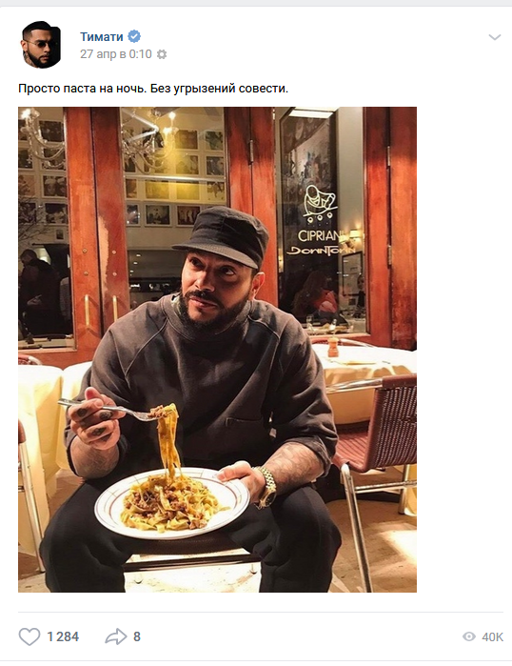
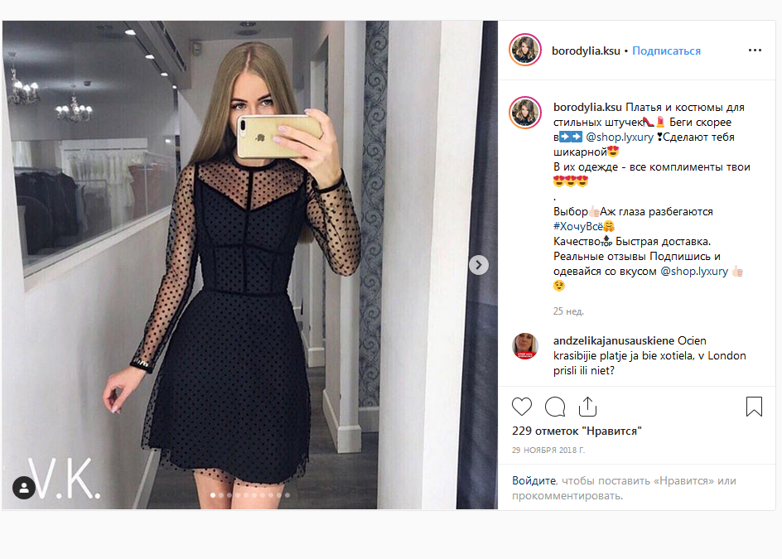
Рис. Примеры рекламы на странице Вконтакте Тимати (название ресторана в кадре – скрытая реклама) и Инстаграм К.Бородиной (магазин одежды).
Вопросы:
- Какие права потребителей могут нарушить такие публикации?
- Почему наказание за скрытую рекламу в блогах инфлюэнсеров такое строгое (в Великобритании)?

Выход на объяснение: скрытая реклама в блогах инфлюэнсеров – манипулирование мнением подписчиков, которые доверяют блогеру.

Вопрос: Чтобы не стать жертвой манипуляции инфлюэнсера в сети, какой линии поведения необходимо придерживаться?
Примерный ответ:
- Оценить реальные свойства товара (услуги), оценить свою реальную потребность в нем.
- Задать себе вопросы: Что он улучшит в моей жизни? Какие задачи позволит решить? Почему я заинтересовался товаром из блога инфлюэнсера? Хочу быть похожим на него? Сделает ли меня покупка этого товара похожим на него?...

Блок 8
Итоговая рефлексия:
- Что нужно помнить о рекламном воздействии на потребителя?
- Как нужно относиться к сообщениям известных блогеров, инфлюэнсеров с положительными отзывами о товарах/ услугах?

Занятие 6. Вирусные сообщения, флешмоб, челлендж
План занятия:
Номер блока | Продолжи-тельность, мин | Описание учебной работы
1 | 5 | Просмотр и обсуждение видеоролика Bill Gates ALS Ice Bucket Challenge
2 | 25 | Исследование в интернете акции Ice Bucket Challenge, постановка задачи
3 | 5 | Обсуждение результатов поиска
4 | 10 | Риски участия в челленджах
 | 10 | перемена
5 | 10 | Теоретическая часть про вирусный маркетинг, флешмобы
6 | 10 | Обсуждение процесса создания и размещения пользовательских видеороликов в интернете
7 | 20 | Разработка сценария видеоролика
8 | 5 | Итоговая рефлексия по занятию
 | 45+45

Блок 1
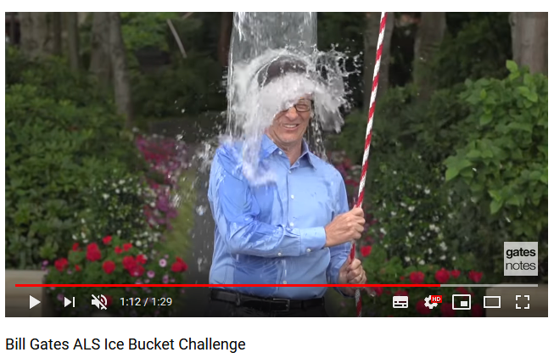
Просмотр видео – Билл Гейтс участвует в челлендже ALS Ice Bucket

Bill Gates ALS Ice Bucket Challenge
https://www.youtube.com/watch?v=XS6ysDFTbLU
Вопрос:
- Зачем он снял и разместил это видео на своем youtube-канале?
Обсудить разные версии: в погоне за лайками, он так делает каждое утро после зарядки, …

Блок 2

Ищем информацию про акцию Ice Bucket Challenge (в интернете, с помощью поисковиков), в системе Крибрум просматриваем сообщения об этой акции.

Например, источники в интернете:

https://ria.ru/20160727/1472938354.html

https://tass.ru/nauka/3490443

Постановка задачи исследования - выясняем следующие вопросы:

Какова цель акции?

Как она была организована?

Кто из известных персон принял участие? (перечисляем отечественных и зарубежных участников)

В соц.сетях – пики интереса, география, отклики

Результаты акции

Можно разбить вопросы для работы в группах.

Блок 3

Обсуждаем результаты поиска

Блок 4

Риски участия в челленджах

Читаем предупреждение Роспотребнадзора – Роспотребнадзор не рекомендует… https://tass.ru/obschestvo/1463796

Обсуждаем – риски для неподготовленного организма обливания холодной водой.

Предупреждение: челленджи, предлагаемые в сети, могут быть опасны!

Блок 5

Теоретическая часть - вирусный маркетинг, флешмобы.

1. Вопросы:

Что такое вирусный маркетинг?

Какой механизм распространения информации он подразумевает?

Читаем в википедии о вирусном маркетинге (первую часть статьи). Обсуждаем, формулируем определение вирусного маркетинга.

Вопрос: В чем основной принцип вирусного маркетинга согласно википедии?

2. Просматриваем (беглое ознакомительное чтение) и анализируем статью Вирусная атака: как работают digital-флешмобы, организованные вокруг брендов

https://marketingone.ru/knowledge/marketing/903.htm

Вопрос: С какой целью бренды используют флешмобы в сети?

3. В итоге формулируем:

Технология вирусного маркетинга, использующая возможности вирусного распространения информации от пользователя к пользователю может служить как позитивным целям (сбор средств на благотворительность, так и являться техникой рекламы и продвижения брендов, а также вовлечения в опасные действия). Необходимо предварительно изучить организаторов флешмоба или челленджа и его цели, а также риски участия в нем.

Блок 6

Обсуждаем:

Понравилось ли вам видео с Биллом Гейтсом? Почему?

(примерные ответы: то, что он самостоятельно смастерил приспособление для опрокидывания ведра, место, где происходит действие…)

Как часто вы в соц.сетях видите, что кто-то разместил видео. Какую он/она при этом преследовал цель?

Продемонстрируйте видео, которые понравились, почему они понравились?

Каково примерно соотношение понравившихся/непонравившихся вам видео, которые выкладывают авторы каналов в соц.сетях?

Что нужно учесть, знать, уметь для того, чтобы снять видео, которое понравится зрителям?

С какой целью, для кого стоит снимать и выкладывать свои видео в сеть?

Изучаем пример - видео “УЧИ АНГЛИЙСКИЙ САМОСТОЯТЕЛЬНО - 18 РЕСУРСОВ” (не весь ролик, часть (остальное можно досмотреть в виде самостоятельной работы после занятия), его длительность - 17 мин.)

https://www.youtube.com/watch?v=yqbZzeEBPRs

Обсуждаем:

В чем ценность этого видеоролика для пользователей, его просматривающих?

Вам понравилась ведущая? Почему?

Какова цель видеоролика? Она достигается?

Блок 7

Задание: пишем проект (сценарий) видеоролика. Выбираем тему, определяем целевую аудиторию, цель видеоролика, хронометраж, видеоряд, музыкальное сопровождение, ведущий (в кадре, за кадром), и т.д.

Блок 8

Рефлексия по результатам занятия: технология вирусного маркетинга, челленджи - что нас должно настораживать?

Приложение:
Памятка. Как проверить фото в интернете на фейк
В браузере Google Chrome кликните по изображению правой кнопкой мыши подозрительной и выберите «Найти картинку в Google». Или перетащите картинку в поисковую строку Google для изображений. Поисковик выдаст дубликаты и похожие изображения, и вы увидите, было ли «дорисовано» сомнительное фото. Оцените дату публикаций дублей. Если вам прислали новость с сомнительным фото, а дата публикации дубля – намного ранее, значит, фото – фейк. И подобная новость также может им являться.
Специальные сервисы и программы:
Findexif, Foto Forensics, TinEye – сервисы в Интернете, JPEGSnoop – ПО под Windows. Последнее может изучить также видео-форматы и многие другие.
Как проверить фотографию:
- Установить первоисточник при помощи ПО или сервисов. Как правило, если вы найдете изображение с максимальными высотой и шириной - оно и будет первоисточником.
- Рассмотрите фото. Обратите внимание на качество, цвета, наложение теней, брызги, облака и все то, что трудно подделать.
- Проанализируйте погоду. Если в день создания фото был дождь, а на фото его нет, то это подделка.
- Установите гео-локацию фото. Вам помогут Google Maps, Panoramio или Wikimapia. Есть также платный Geofeedia, который выдает результаты по географической привязке.
- Проверьте личность, которая поставляет фейковые изображения. Для этого в Яндексе есть интересный сервис People.

